***LEMBAR KERJA SISWA***

KELAS/SEMESTER : XI/1

ANGGOTA KELOMPOK : 1. ………………..... 3. ..................................

1. ……………………..... 4. ..................................

**Tujuan**

Setelah menyelesaikan kegiatan-kegiatan dalam LKS, siswa dapat:

* + 1. **Memahami definisi Hiperbola**
    2. **Memahami unsur-unsur hiperbola**
    3. **Menentukan persamaan hiperbola dengan pusat O (0,0)**

**Alat dan Bahan**

1. **Penggaris**
2. **Tali**
3. **Pensil**
4. **Paku Pin**

**Kegiatan 1.Definisi Hiperbola**

Amati dan perhatikan Video Cara menggambar Hiperbola sederhana

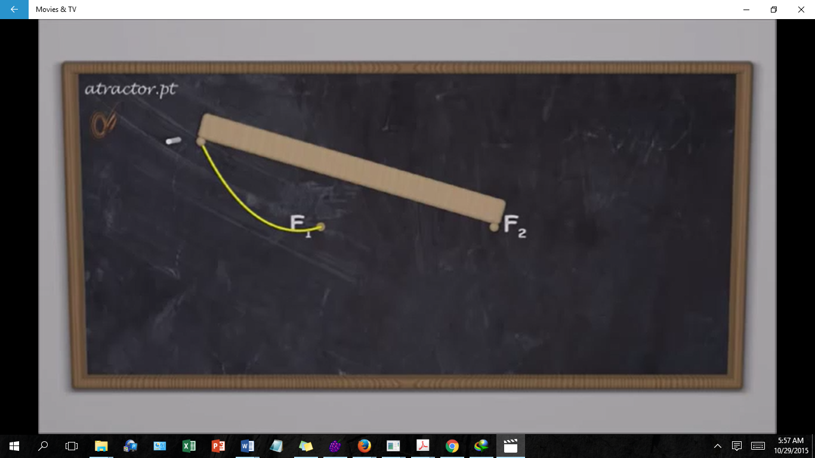

1. Susunlah peralatan sesuai dengan gambar diatas
2. Gambarlah hiperbola menggunakan alat tersebut
3. Perhatikan Gambar dibawah, Apa yang dapat kamu simpulkan mengenai hubungan dari BF’-BF, dengan panjang tali?

BF’-BF =………………-…………………

=………………-……………….

=………………-……………….

=………………-…………………

=…………………………………

1. Apa yang dapat kamu simpulkan mengenai hiperbola?

**Kegiatan 2. Unsur Unsur Hiperbola**

Perhatikan gambar Hiperbola berikut:

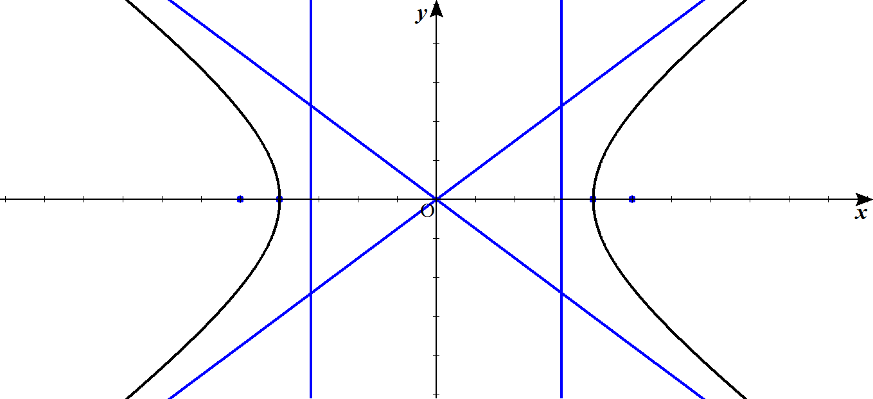

F1

F2

l

m

g1

g2

A

B

T

C

D

Keterangan:

* Titik O(0,0) disebut koorditat titik pusat Hiperbola
* Titik A(-a,0) dan B(a,0) disebut koordinat titik-titik puncak Hiperbola
* Titik F1(-c,0) dan F2(c,0) disebut koordinat titik – titik fokus Hiperbola
* dan berturut-turut disebut sumbu mayor(sumbu panjang) dan sumbu minor(sumbu pendek)

Panjang sumbu mayor=2a

Panjang sumbu minor=2b

* |TF1-TF2|=|TF2-TF1|=AB
* Garis g1 dan g2 merupakan garis direktriks

g1 :

g2 :

* Garis l dan m merupakan asimtot hiperbola

l:

m:

* Eksentrisitas
* Latus Rektum

Perhatikan gambar Hiperbola berikut:

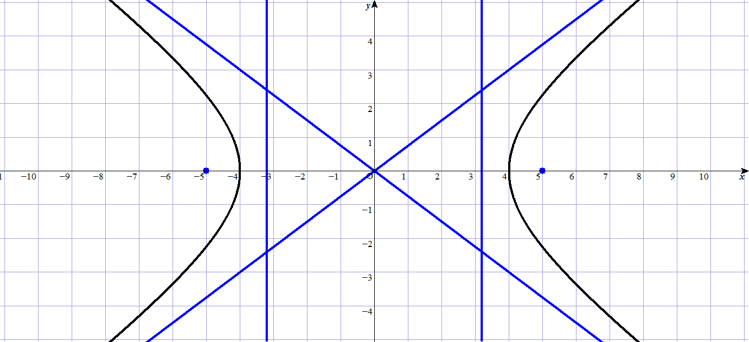

Maka dapat ditentukan:

* Titik pusat Hiperbola : …………..
* Titik puncak Hiperbola : ………………….dan ………………..
* Titik fokus Hiperbola :…………………dan ………………….
* Panjang sumbu mayor=…..

Panjang sumbu minor=…..

* |TF1-TF2|=|TF2-TF1|= …………………
* Garis Direktriks

g1 :

g2 :

* Garis l dan m merupakan asimtot hiperbola

l:

m:

* Eksentrisitas

* Latus Rektum

**Kegiatan 3. Persamaan Hiperbola Pusat O(0,0)**

m

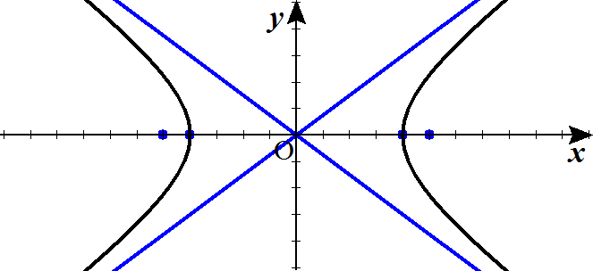

P2(a,0)

P1(-a,0)

F2(c,0)

F1(-c,0)

T(x,y)

l

Dari gambar diatas dapat ditentukan rumus persamaan hiperbola dibawah ini:

TF1 = (x+ c)²+ y²

TF2= (x – c)² +y²

Menurut Definisi Hiperbola, untuk sembarang titik T(x,y) pada hiperbola berlaku

TF1 – TF2 = 2*a*

 –  = 2*a*

Pindah ruas untuk :

 = + 2*a*

Kuadratkan kedua ruas:

(*x* + *c*)2 + *y*2 = (*x* – *c*)2 + *y*2 + 4*a* + 4*a*2

Jabarkan:

*x*2 + 2*cx* + *c*2 + *y*2 = *x*2 – 2*cx* + *c*2 + *y*2 + 4*a*2 + 4*a*

Sederhanakan:

*-*4*a* = 4*a*2 - 4*cx*

Bagi kedua ruas dengan -4a:

 = -*a* + **

Kuadratkan kedua ruas:

*x*2 – 2*cx* + *c*2 + *y*2 = *a*2 – 2*cx* + **

Sederhanakan:

*x*2 – *y*2 = *c*2 – *a*2

Bagi Kedua ruas dengan *c*2 – *a*2 :

 –  = 1

Karena *c* > *a,* maka *c*2 – *a*2 adalah positif, maka bisa diganti dengan bilangan positif lain, sebut *b*2  jadi *b*2= *c*2 – *a*2 sehingga :

 –  = 1

Kesimpulan :

1. Hiperbola adalah himpunan titik – titik yang ..……………………………………………………………

…………………………………………………………………………………………………………………………………..

…………………………………………………………………………………………………………………………………..

1. Persamaan Hiperbola dengan titik pusat di O(0,0) yaitu:

…………………………………………………………………………………………………………………………………..

Dengan

Panjang Sumbu mayor =………

Panjang sumbu minor =……….

SOAL 1

1. jika diketahui hiperbola dengan persamaan  tentukan :
2. koordinat puncak
3. koordinat fokus
4. sketsa grafik

SOAL 2

Diketahui persamaan hiperbola jika diketahui puncaknya P1(-5,0) dan P2 (5,0) serta fokusnya F1 (-8,0) dan F2 (8,0)

Penyelesaian

jika diketahui hiperbola dengan persamaan 

jika diketahui a² = 64 a = 8

b² = 36 b = 6



1. maka koordinat puncak : ( . . . , . . . . ) dan ( . . . , . . . )
2. titik fokus ( . . . , . . . ) dan ( . . . , . . . )
3. grafik



PENYELESAIAN

Persamaan hiperbola jika diketahui puncaknya P 1(-5,0) dan P2 (5,0)

serta fokusnya F1 (-8,0) dan F2 (8,0) :

puncak : . ...........

fokus : ...........

maka nilai b² = . . . . .

jadi persamaan hiperbola : ...................................................................................................................................................................................................................................................................................................................................................................................................................................................................

Aplikasi Penerapan Soal Menentukan Lokasi Kapal Laut dengan

Misalkan dua pusat radio berjarak 100 km satu dengan yang lainnya, dan keduanya dihubungkan oleh garis pantai yang berupa garis lurus. Suatu kapal laut yang sedang berlayar sejajar dengan garis pantai memiliki jarak 60 km dari garis pantai. Kapal laut tersebut mengirimkan pesan kepada kedua pusat radio tersebut, dan pesan tersebut dapat diterima setelah 0,4 milidetik (milidetik—seperseribu detik) oleh pusat radio pertama dan 0,5 milidetik oleh pusat radio yang berjarak lebih jauh terhadap kapal laut tersebut. Kecepatan perambatan gelombang radio adalah 300 km/milidetik. Gunakan informasi-informasi tersebut untuk menentukan persamaan hiperbola yang dapat digunakan untuk menentukan posisi kapal laut, kemudian tentukan koordinat dari kapal laut tersebut.

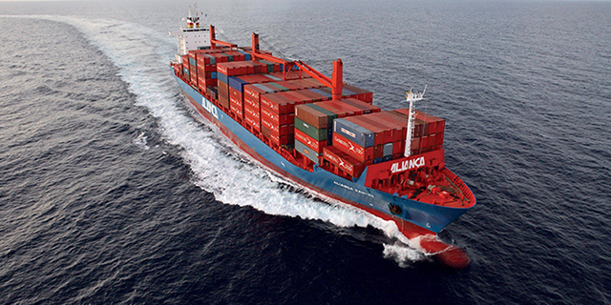

JAWAB:

........................................................................................................................................

........................................................................................................................................

........................................................................................................................................

........................................................................................................................................

........................................................................................................................................

........................................................................................................................................

.......................................................................................................................................